# Allnic奥立HPA-5000XL 胆耳放

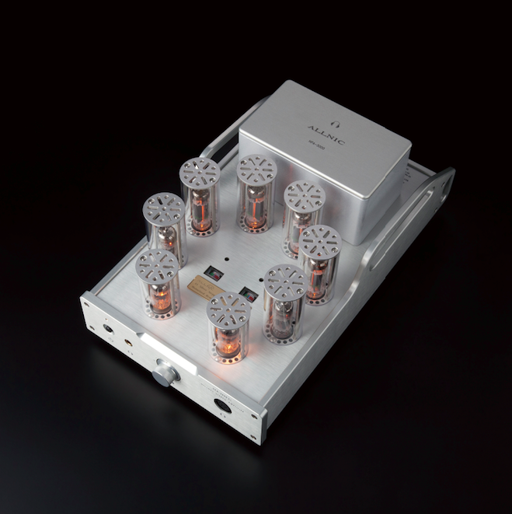

HPA-5000 XL是Allnic公司的立体声电子管耳机放大器，采用OTL无输出变压器和OCL无输出电容电路。电子管由于内部阻抗高于晶体管，因此通常使用输出变压器，但是HPA-5000XL使用OTL方法产生纯净的电子管纯声；OCL无电容器的直接耦合方法，有着极高的技术要求。HPA-5000 XL的电压增益为+28dB，最大输出功率为5瓦。HPA-5000 XL可提供令人惊叹的真实音乐重现，它与阻抗为30至600欧姆的耳机配合使用效果最好。

**HPA- 5000 XL 特征：**

* 与阻抗为30至600欧姆的耳机配合使用效果最好。
* 高质量NOS 管
* 真正 OTL/OCL 设计
* 纯甲类
* 精密的41步级单银触点衰减器音量控制。HPA-5000 XL没有采用IC音量控制或低成本碳膜音量控制。HPA-5000 XL在任何音量下都没有通道不平衡（±0db）。
* 新型真空管阻尼技术– Allnic Audio的专利“Absorb GEL tube damper吸收GEL电子管阻尼”技术，可防止有害振动进入驱动管，从而防止微噪声在电子管中传播。 Allnic 的凝胶吸收阻尼技术，有效地解决了困扰大多数电子管放大系统的问题。消除了电子管的麦克风效应，您将享受到透明的声音，感到惊喜和满意。
* 和所有的Allnic产品一样，HPA-5000XL在结构和材料上都完全符合RoHS（欧盟有害物质削减法规）的要求。

**技术参数**

* 输入：1组RCA单端，1组XLR 平衡
* 耳机输出：1个单端1/4”耳机插孔，1个XLR 四芯平衡卡农插座
* 频率响应：20Hz ~ 20KHz （平直）
* 电压增益：+28dB
* 最佳耳机阻抗：高于30欧姆，低于600欧姆
* 输出功率：5瓦
* 最大输入电压：5V RMS
* THD ：0.03% （1kHz@1V）
* 信噪比：-68db （CCIR, 1KHz）
* 电源消耗：70 瓦
* 电子管：1 x 6AN8（NOS管，第一增益级），2 x E180CC（NOS管，第二增益级，电学上等效于CV8431、7062、5965、12AV7、6414、6829），4 x 7233 （NOS管）。
* 保险丝：交流2A, 250V
* 尺寸（宽/深/高）：230mm (~9.1’’) x 380mm (~3 ‘’) x 165mm (~6.5 ‘’)
* 净重：9 公斤，包装重量：11公斤

